PRACTICA DE LABORTORIO 4
- En un nuevo libro de Excel, elaborar la siguiente planilla de datos:
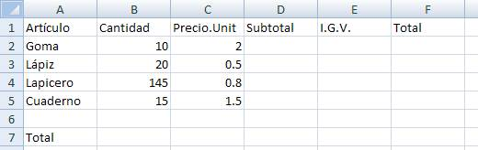
- Rellenar la columna Subtotal, la que se calcula: Cantidad * Precio. Unit.
- Rellenar la columna I.G.V, la que se calcula:
Subtotal * 0.19 o Subtotal * 19% o Subtotal * 19 / 100.
- Rellenar la columna Total, la que se calcula: Subtotal + I.G.V
- Rellenar la fila Total, para lo cual en la celda de la columna Subtotal, debe mostrarse la suma de los Subtotales; en la celda de la columna I.G.V debe mostrarse la suma de los I.G.V; y en la celda de la columna Total, debe mostrarse la suma de los Totales.
- Guardar este libro con el nombre Artículos.
- En un nuevo libro de Excel, elaborar la siguiente planilla de datos:
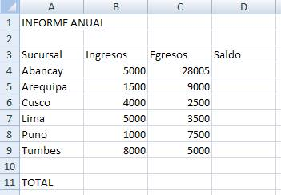
- Rellenar la columna Saldo, la que se calcula: Ingresos – Egresos.
- Sin cerrar el libro actual, guardarlo con el nombre Sucursales.
- Al final de la planilla (en la Columna E), ingresar el texto “Comisión” a modo de rótulo y debajo de éste calcular para cada sucursal el 5% sobre el Saldo.
- Calcular los totales de las columnas Ingresos, Egresos y Saldo.
- Guardar los cambios realizados en este libro con el nombre Tercero.

